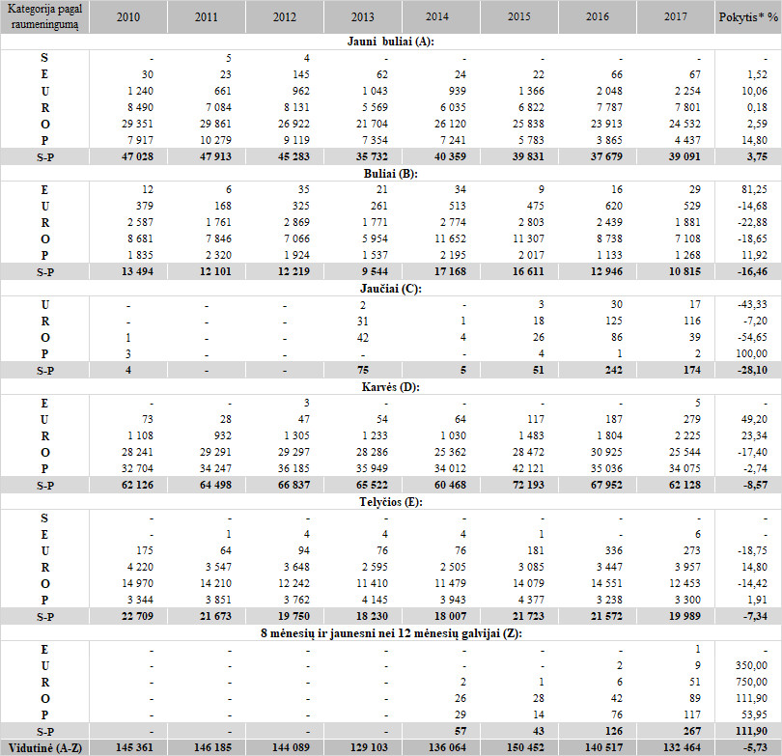

Pastaba:  
\* lyginant 2017 m. su 2016 m.

Šaltinis: ŽŪIKVC (LŽŪMPRIS)  
Parengė V. Žičiūtė, tel. (8 37) 39 70 80